МАОУ «Средняя общеобразовательная школа № 1»

Живопись на бересте

Выполнила: ученица 8 «б» класса Калмагорова Валерия Игоревна,
МАОУ «Средняя общеобразовательная школа № 1»,
город Ялуторовск

Руководитель: Калмагорова Ольга Тимофеевна, учитель физики и математики МАОУ для обучающихся с ОВЗ
СОШ-интернат №6 города Ялуторовска

Тюменская область, г. Ялуторовск, 2021 г

Содержание
Введение 3-4
- Береста и быт… 4-5
  - Заготовка и хранение бересты 5-6
  - Живопись на бересте 6-7
  - Известные мастера России и моего края 7-8
- Практическая часть. Создание картины на бересте 9-10
- Заключение 11
Использованная литература и интернет - ресурсы 12
Приложения 13-16

Введение

И нет прекраснее и тоньше, Чем тот березовый простор,
Где пахнет хлебом, пахнет рощей Наш дом на берегу озер. А береста, белея всюду,
Пейзаж российский бережет, Напоминая про былое,
Где у истоков счастье ждет. Она нас лечит и врачует, Спасая душу от невзгод, И красоту свою дарует, И чистоту свою блюдет.

Н. Е. Белякова.

Современные технологии позволяют быстро и качественно обработать любой материал, сделать на нем узор, но изделия, созданные руками мастера, всегда будут привлекать наше внимание. В настоящее время очень сложно чем- либо удивить окружающих, когда уже и удивлять-то сложно? Какой сделать подарок близкому человеку?
Существует множество народных промыслов, в которых отчётливо прослеживаются традиционные нравы, зародившиеся много веков назад. Изделия русских промыслов сочетают в себе неповторимость нашей традиционной культуры, дают представление о том, как жили наши предки, как они умело работали с природными материалами и бережно относились к природе.
К одним из таких промыслов относится берестяной промысел, к бересте сейчас интерес особый, т.к. она является экологически чистым продуктом и легко поддающийся обработке.
Моя проектная работа знакомит с применением живописи на бересте, что способствует сохранению традиций и преемственности поколений, а связь поколений очень важна, без нее не будет фундамента для строительства нового искусства и творчества, в этом и заключается актуальность данной работы.
Цель проекта: освоить технику живописи на бересте и создать собственную картину.

Задачи проекта:
- Изучить природный материал бересту, познакомиться с историей возникновения «берестяного» промысла на Руси;
- Изучить литературу по данной теме;
- Приобрести практические умения и навыки (заготовка
и хранение материала, подготовка материала к работе, умение пользоваться инструментами и приспособлениями);

- Формировать художественный вкус, фантазию, изобретательность, пространственное воображение при создании картины на бересте.
Объект исследования: природный материал - береста.

Предмет исследования: живопись на бересте.
Гипотеза: предположим, что гуашь сохраняет свои свойства, как и на бумаге, не осыпается со временем и не выгорает.

Береста и быт

Береза – это уникальное дерево, которое отдает человеку от себя все до капельки. Она является одним из символических образов России, ее воспевают поэты и писатели, но издревле ее любили не только за красоту, наши предки научились широко использовать ее в прикладном назначении. Береза могла и напоить своим соком, и обуть (из бересты плели лапти), и украсить человека и его жилище; и согреть (берёзовыми дровами топили печи), и даже вылечить (настоем из берёзовых почек лечат некоторые заболевания).
А уж что говорить о знаменитых берёзовых вениках для бани! Бересту использовали в качестве бумаги для переписки, создания деловых документов (берестяные грамоты). Из берёзы изготавливали различные предметы быта – туеса, солонки, тарелки, ложки, а также использовали в хозяйственных целях. На бересте народные мастера вырезали различные узоры, которые можно сравнить с кружевами.
Береста занимала большое место в жизни обычного крестьянина. Широко ее использовали народы Сибири и Дальнего Востока. Без бересты невозможно представить себе быт крестьянина. Начиная с игрушек и кончая строительством дома, везде использовали бересту.

Береста – уникальный природный материал с очень интересной бархатистой фактурой. Поверхность бересты красива сама по себе, а делают ее необычной множество горизонтальных темных полосок (чечевичек).

Природная окраска коры имеет множество оттенков от золотисто-медовых до красновато-коричневых, которые удачно сочетаются друг с другом. Именно эту особенность бересты можно использовать при создании различных картин, панно, подделок. Работа с этим материалом помогает развить воображение, аккуратность, трудолюбие. Изделия из берёсты могут быть прекрасным подарком своим родным и близким, друзьям или знакомым. Работа с берёстой вызывает огромный интерес, так как это экологически чистый, очень нежный, мягкий и бархатистый, красивый, легко поддающийся обработке материал. В работе с берестой не применяются вредные вещества (растворители, лаки).

Береста – прабабушка бумаги и по своим качествам во многом напоминает бумагу, поэтому она хорошо режется, склеивается, плетётся и на ней можно рисовать, выжигать, выполнять аппликации. При изготовлении панно или картин используются те же приёмы вырезания и наклеивания, как и с бумагой.
А что же такое береста? Береста - наружная часть коры березы, состоящая из отделяемых друг от друга тонких прозрачных слоев. Внешние слои обычно окрашены в белый цвет, а внутренний, т. е. лицевой может быть желтым, охристым, коричневым или желто-зеленым. Благодаря таким замечательным свойствам как прочность, гибкость, устойчивость к гниению, пластичность, гидроизоляционность, термоизоляционность, а главное – доступность и простота обработки береста издавна считалась прекрасным и универсальным материалом для изготовления различных изделий.
Изделия из бересты, ее художественная обработка существовали в России с давних времен. Старые мастера знали все особенности заготовления бересты, ее достоинства и недостатки, а мягкая бархатистая поверхность, шелковый блеск заставляли работать с берестой как с одушевленным материалом, вкладывая в него и любовь и умение. Важно различать лицевую сторону бересты и ее долевое направление. Лицевой считается внутренняя сторона, а долевое направление совпадает с продольным направлением характерных черточек (чечевичек) на бересте, через которые она “дышит”.
Цвет бересты может играть в зависимости от вашего художественного вкуса, замысла работы, даже настроения автора. Однако есть неизменное: для дальнего плана работы (чаще всего пейзажа) применяются мягкие, приглушенные тона. Ближний план предполагает использование насыщенных, интенсивных красок. Конечный переход от первых ко вторым должен быть плавным, постепенным.
В непосредственной зависимости находятся, естественно, цвет и толщина пластин бересты. Приглушенный, мягкий окрас чаще всего бывает у тонких полупрозрачных пластин. Именно их удобнее всего применять в тех фрагментах картины, которые изображают глубину, перспективу пейзажа.

1.1 Заготовка и хранение бересты
Заготовить бересту можно, конечно, в любое время года, но лучше всего весной и летом, когда береста бывает наиболее прочная и гибкая. Желательно заготавливать бересту с поваленных деревьев, чтобы не навредить здоровому дереву. Особенно хорошо видны поваленные берёзы осенью, когда трава уже пожухла и листва с деревьев опала. Береста легко снимается со стволов диаметром от 20 см и больше. Для заготовки бересты нужны острый нож и ножницы. На спиленном стволе надо сделать надрез сверху вниз, стараясь не задеть древесину. Край разреза нужно аккуратно отогнуть и дальше снимать бересту руками вокруг ствола до другого края того же надреза. Таким образом можно заготовить довольно широкие полосы. Береста для поделок должна быть

гладкой, ровной, без дефектов (порезов, трещин). Кора берёзы покрыта чечевичками – поперечными штрихами чёрного или тёмно-коричневого цвета, которые придают бересте неповторимое своеобразие и привлекательность. Для березы чечевички-это своеобразные поры, которые будучи открытыми летом, обеспечивают газообмен, важный для растения, иными словами берёза через них дышит. С наступлением холодов чечевички заполняются веществом, специально вырабатывающимся деревом, и закрываются, защищая березу от морозов. Поэтому береста особенно прочна весной, когда чечевички ещё закупорены. Благодаря чечевичкам, которые бывают крупными и мелкими, короткими и протяженными, на березе складывается своеобразный узор, который отличает её от деревьев других пород и придают ей особенный декоративный вид.
Заготовленную бересту нужно сложить стопкой под пресс, предварительно высушив в нежарком месте (тогда береста не будет скручиваться). Между пластами необходимо оставить небольшое расстояние для просушки. Если же береста слишком пересохнет и станет ломаться, то её можно смочить водой и ещё раз слегка подсушить. Хранят бересту в тёмных, сухих и проветриваемых помещениях. Хорошо просушенная и сложенная пластами береста может храниться годами. В сырых помещениях береста покрывается плесенью, отчего на ней появляются пятна, и она становится непригодной для использования. При длительном хранении бересты на свету она изменяет цвет, становится светлой.

1.3. Живопись на бересте Роспись на бересте.
Распиная береста — один из самых самобытных видов народного искусства. Для росписи обычно используют темперную краску или гуашь, а для закрепления росписи — масляные лаки. Сейчас чаще всего расписываются берестяные туеса и посуда. Традиционно в росписи чаще всего используют красный, жёлтый, реже зелёный, коричневый, голубой или синий цвета. Форма и назначение окрашиваемого изделия определяют композицию росписи. В основном в росписи используют растительные мотивы — цветы и листья. Перед тем, как расписывать поверхность берестяного изделия, место под роспись грунтуют. Затем берестяное изделие сушат при комнатной температуре в течение 6-8 часов, после чего зачищают мелкой шкуркой, чтобы поверхность была ровной. Далее следует окраска белилами, сначала жидкими, потом более густыми, и сушка, после чего берестяное изделие расписывается и лакируется. Лакируют бересту дважды, просушивая каждый слой в течение суток.
На бересте также можно рисовать темперными красками, гелевой ручкой, тушью или гуашью. Отличие живописи от росписи по бересте состоит в том, что бересту не грунтуют и не используют лаки.

На сегодняшней день береста — это прекрасный материал для творчества. Когда впервые появилась техника живописи по бересте, сказать сложно. Однако сегодня ею увлекаются не только профессионалы, но и просто любители.
Живопись на бересте – новая разновидность живописи, появившаяся в последнее время. Для выполнения рисунка на бересте сначала бересту очищают от лишних слоев с двух сторон, стараясь с лицевой стороны сберечь все трещины, бугорки, наросты. Наросты, например, часто видятся облаками, или чем-нибудь еще. Чем больше на бересте неровностей, тем оригинальнее и неповторимее может получиться картина. Сюжеты подскажет сам материал. Один нарост можно превратить в бугорок или кочку, другой в елочку, а третий похож на облако или медведя, ежика, на маленький пенек или скалу. Очень эффективно на этом материале смотрятся пейзажи, церкви и белокаменные храмы. Грунтовка не применяется, рисуют непосредственно на материале.
Для работы с берестой лучше всего использовать темперные краски или гуашь, которые после высыхания приобретут приятную матовость и бархатистость, чем очень выгодно подчеркнуть ее природную красоту. На подготовленную к работе бересту темперные краски и гуашь лягут так же хорошо, как и на бумагу, но сквозь нанесенный слой будет просвечиваться фактура материала. И не надо стараться скрыть ее, а наоборот, надо использовать, подбирая подходящие сюжеты.

1.3 Известные мастера России и моего края
В России мастеров, которые работают темперой по бересте, единицы. А ведь эта удивительная краска на глянцевом берёзовом "холсте" выглядит матовой и бархатистой, такие картины дышат, они воздушны. Александр и Татьяна Норык — два подмосковных художника. Они создают потрясающие картины на бересте (см. приложения рис 1, 2). Александр и Татьяна пробовали работать по бересте разными красками: масляными, акриловыми и даже гуашью. Но, попробовав темперу, поняли — это то, что нужно. Краски приобрели приятную матовость и бархатистость, подчеркнули природную красоту бересты. Темперные краски быстро сохнут, устойчивы к внешним воздействиям и дольше сохраняют свежесть по сравнению с другими материалами. Такие картины будут радовать не одно поколение.
Мой земляк Сергей Иванович Сурин художник, занимающийся темперной живописью на бересте родом из Тобольска. Он был участником многих выставок, как в России, так и международного уровня, и теперь художник может гордиться не малым количеством грамот и дипломов (см. приложения рис 3, 4).
Картины Сергея Сурина очень ценятся не только у нас на родине, но и за границей, многие работы находятся у частных коллекционеров - Италии, Канады, Вьетнама.

Ну а в моем родном городе Ялуторовске живет не менее замечательная художница Наталья Менькова, которая также освоила живопись на бересте и выставляет свои работы не только в нашем остроге, но и в других городах. Впервые ее работы я увидела на выставке "Моя березовая Русь" в нашем остроге, я была восхищена ее творчеством, таким необычным и в тоже время естественным. В ее основе более 20 берестяных работ. В числе экспонатов и кукла Явлуша - победитель конкурса "100 лучших товаров России". Кукла Явлуша была создана в 2017 году. Имя для нее выбрала сама Наталья (см. приложения рис 5-9). В интернете я нашла интервью Натальи Меньковой корреспонденту "Тюменской линии". "Мы представили ее на всероссийский конкурс "100 лучших товаров" и стали лауреатами", - рассказала она в своем интервью.
Впервые с берестой Наталья Менькова поработала, когда ей было 26 лет. Мастер декоративно-прикладного творчества Наталья Макарова тогда дала ей мастер-класс по работе с березовой корой, ну а основательно она увлеклась работой с природным материалом в 2016 году. Наталья поделилась секретом: заготавливать бересту нужно только весной, после сокодвижения, и выбирать дерево, которое находится на пригорке. "В Тюменской области произрастает 34 сорта березы. В Ялуторовске чаще всего встречается каменная – она совсем не подходит для работы", добавляет Наталья Менькова. "Раньше старались собирать бересту чистую, а сейчас поняла – людям нравится, что изделие сохраняет свою естественность. И сюжет порою рождается от состояния коры дерева, от его наростов, выемок и так далее", - говорит мастер.
Увидев такие картины в остроге, я захотела сама попробовать их нарисовать. Просмотрев и изучив интернет- ресурсы, сайты мастеров России, мастер – классы, я приступила к работе.

Практическая часть. Создание картины на бересте.
План мероприятий практического этапа.
- Заготовка и сушка бересты.
- Очистка бересты.
- Рассматривание рельефа и продумывание рисунка с учетом рельефа коры.
- Заполнение пространства.
- Проработка среднего плана.
- Проработка переднего плана.
Для выполнения работы мне потребуется: 1.Береста
- Краски (гуашь)
- Кисти разных форм и размеров
- Марля
- Вода
Сначала я собрала бересту, высушила ее (см. приложения рис.10). После того, как собранная кора высохнет, можно приступить к созданию картины.
Прежде чем начать рисовать на бересте, при помощи канцелярского ножа
нужно снять верхний тонкий, частично отслоившийся слой коры, и очистить нижний слой, убирая грубые наросты бересты, чтобы она выпрямилась
(см. приложения рис. 11, 12). Для рисования по бересте лучше всего подойдут колонковые и синтетические кисти. Колонковые кисти имеют коническую форму и при соприкосновении с поверхностью создают равномерный поток. С тончайшего кончика кисти краска определенной консистенции стекает непрерывно. Синтетические же кисти имеют закругленное окончание, они также эластичны и позволяют равномерно наносит краску. Для начала достаточно 2-3 кисти разного
размера.
Внимательно рассматриваем наросты на бересте: может быть, они что- то напоминают. Можно дать волю своему воображению и пофантазировать, на что могут быть похожи наросты (облака, горы, деревья, кусты, животных, снежные сугробы…). Основными сюжетами картин на бересте могут быть пейзажи, церкви, деревья, дома, ручьи и поля. А времена года, которые изображают на таких картинах чаще всего — зима либо ранняя весна, когда снег ещё не сошёл. Потому, что яркие краски лета и осени не гармонируют с белизной бересты. Продумываем композицию и приступаем к работе.

Техника письма.

Традиционная техника живописи на бересте основана на последовательном нанесении множества мазков, как правило, от светлых тонов к темным. Кисть нанесения мазка сразу отрывают от поверхности, чтобы не образовывались пятнышки краски в конце мазка. Можно писать чистым и цветами - один мазок поверх другого и тем самым получать желаемый оттенок, либо подбирать краски на палитре, как в любой другой технике. Краска каждого мазка высыхает быстро, их можно накладывать неограниченное число раз пока не получится желаемый эффект. Если необходимо убрать какой-либо участок. Влажная краска очень хорошо стирается тряпочкой. Высохшая краска не удаляется.
Сначала я немного попробовала порисовать пейзажи, животных (см. приложения рис. 13, 14, 15), а затем приступила к созданию настоящей картины.
Свою работу я начала с того, что превратила нарост на бересте в пригорок на берегу реки. Прописала холодными оттенками ночное небо, а для создания объема использовала черные и серые оттенки старалась создать изображение заснеженного зимнего леса. Стволы и ветви деревьев прорисовывала тонкой кистью. Обозначила серым цветом снег на земле, чтобы в дальнейшем при помощи мазков белой краски придать ему объем. Для оживления картины в сплошную массу деревьев добавляю заснеженные ели, а на пригорке нарисовала деревянные избушки со светящими окошками и заснеженную тропинку, ведущую к ним.
На переднем плане, стараюсь четко прописать все детали. Широкой кистью полупрозрачным белым цветом нарисовала берег, возле него мостик, и тропинку, уходящую вдаль к домику. Прорисовала на среднем плане березы, с белыми стволами, добавив отличительные особенности, темные полоски, которые на переднем плане картины, на текстуре бересты дали ощущение водной поверхности. (см. приложения рис 16).
Итак, картина готова, осталось поместить ее в рамку (по желанию).
Также я попробовала нарисовать еще одну картину с изображением ежика, который ловит рыбу - это выдуманный персонаж. Эта мысль мне пришла, когда я рассматривала бугорки и наросты на кусочке бересты (см. приложения рис. 17,18).

Заключение
Первый раз, увидев своими глазами картины на бересте в нашем остроге, я была восхищена, они были настолько красивы и естественны. И я задумалась, а почему бы самой не попробовать? Меня очень заинтересовал этот вид работы. Я рисовала на различных видах бумаги, ткани, стекле, но на бересте попробовала впервые.
Весь процесс создания картины доставил мне огромное удовольствие. Много времени уходит на обработку и сушку бересты и, конечно же, необходимы навыки работы с данной техникой.
Картины, которые я нарисовала, могут вписаться в любой интерьер, стать приятным подарком. Живопись на бересте дает возможность проявить творческую фантазию. Мои работы получились экологически чистыми и безопасными, так как они выполнены из материалов, не оказывающих отрицательное воздействие на человека. Береста, которая была фундаментом работ, является экологически чистым продуктом, ее создала сама природа, краски также натуральный продукт.
Береста имеет разную фактуру, цвет, наросты, которые дают объемные подобия скал, холмов гор, берегов рек и озёр. Она хорошо теснится. Гуашь легко ложится. В среднем на одну картину уходит от 1-х до 2-х недель. Всё зависит от сложности сюжета. А сюжеты к картинам диктует сама природа, тем самым образуя духовную связь с человеком. Это пейзажи, натюрморты, животные, люди.
Выводы: я считаю, что живопись на бересте редкий вид искусства, который даёт возможность проявить творчество и фантазию. Эта проектная работа познакомила меня с декоративным творчеством – живопись на бересте. Также я узнала о полезных свойствах бересты, историю возникновения берестяного промысла, приобрела практические умения и навыки по заготовке и обработке бересты, попробовала сама нарисовать картину на бересте.
Гипотеза моя подтвердилась: гуашь, действительно, сохраняет свои свойства, как и на бумаге, не осыпается со временем, не выгорает, поэтому лаком можно и не покрывать.
Объёмные картины на бересте – это не только красиво, но и очень увлекательно. Они являются тонкой ниточкой, связывающей нас с естественной природой и нашими предками. В настоящее время такие картины являются изюминкой.

Использованная литература и интернет- ресурсы:
  - http://ketimasw.blogspot.com/2016/08/blog-post_11.html
  - http://tues.narod.ru/master-class/5/kartiny.html
  - http://beresta.my1.ru/index/0-2
  - https://yandex.ru/images/search?img
  - https://картинынабересте.рф/galery.html
  - http://www.comgun.ru/repair/2426-kartiny-na-bereste-sergeya-surina-chast-1- 30-foto.html
  - https://www.livemaster.ru/topic/3353534-article-zhivopis-na-bereste- aleksandra-i-tatyany-noryk

Приложения
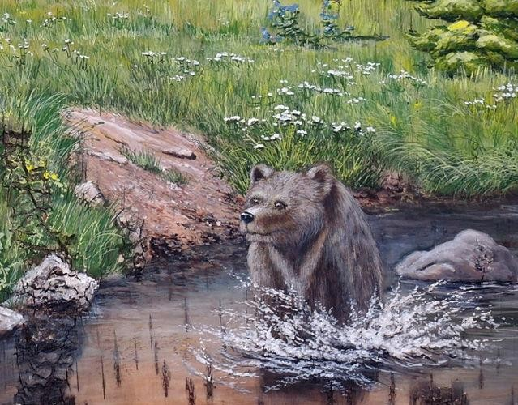
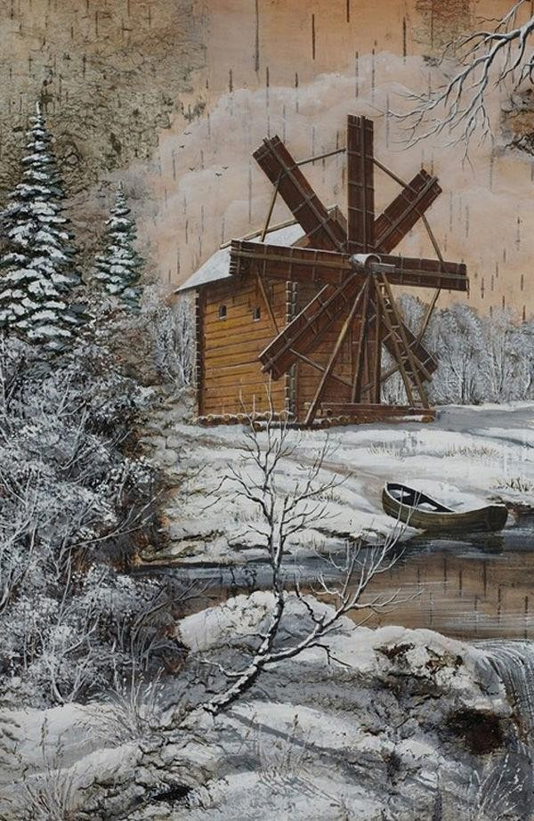
Рис.1 Рис. 2
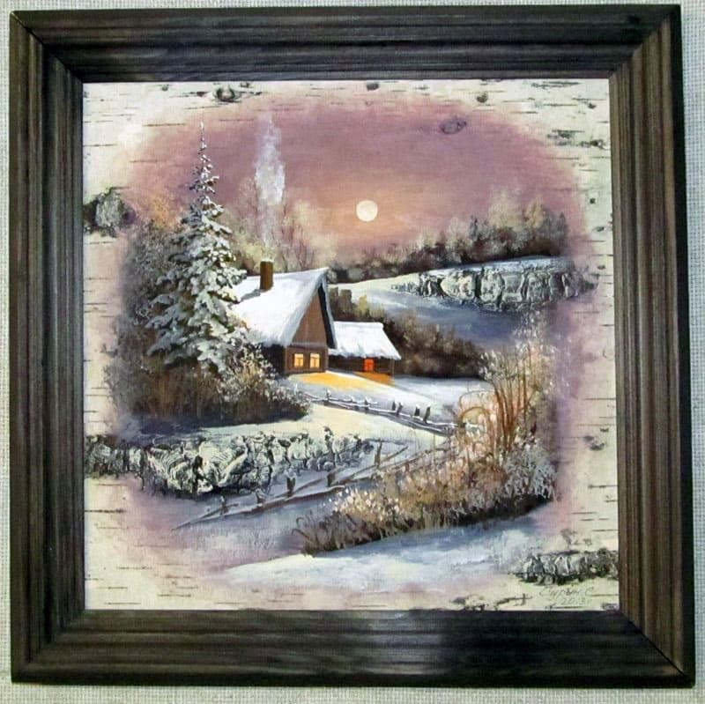
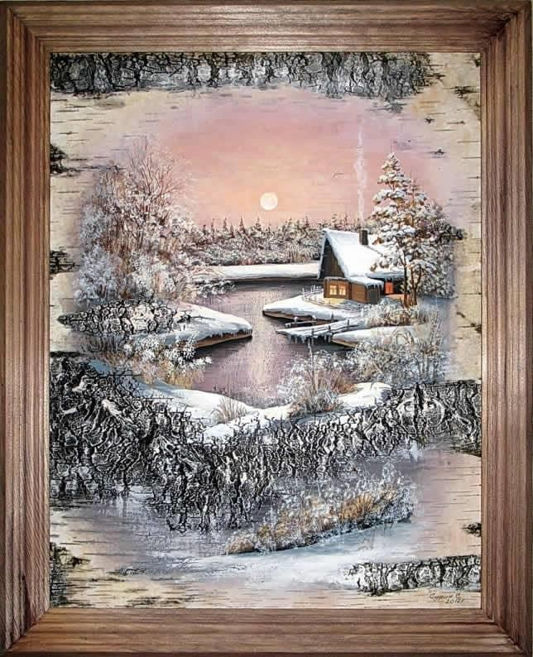

Рис. 3 Рис. 4

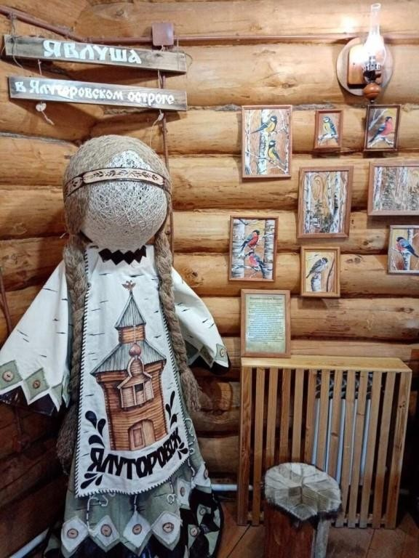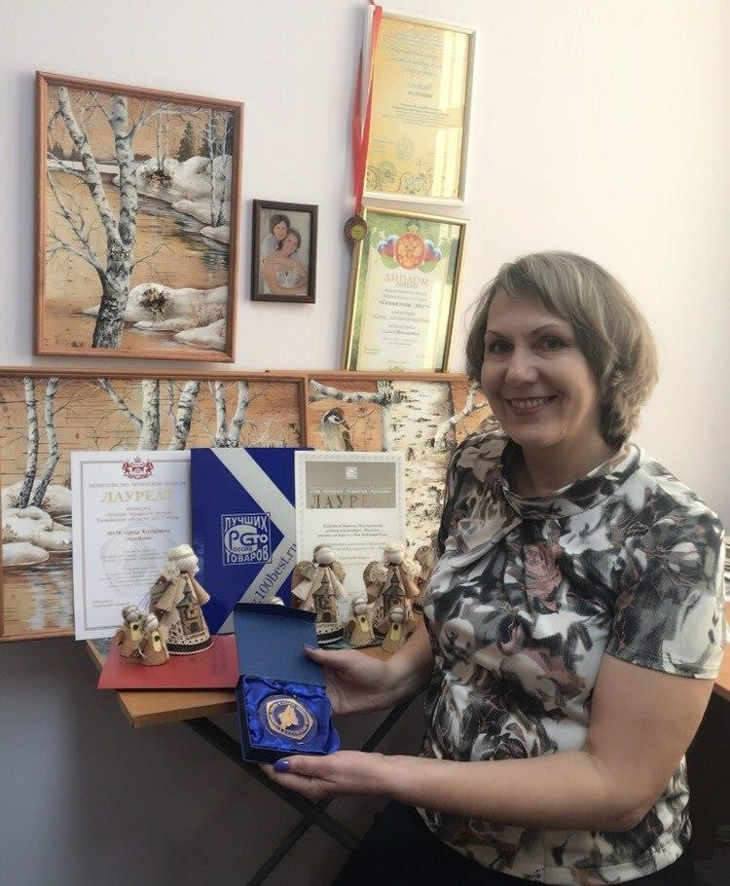

Рис. 5 Рис. 6

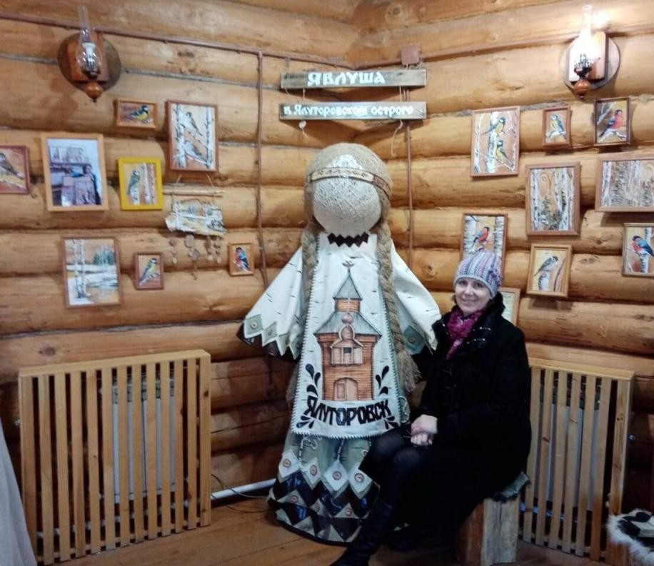
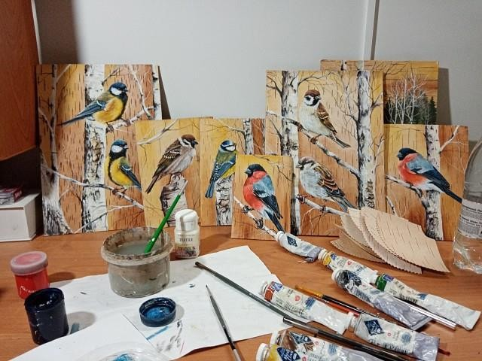
Рис. 7 Рис. 8

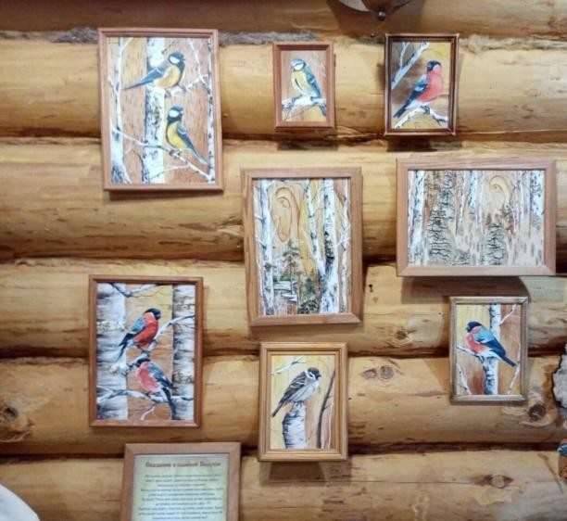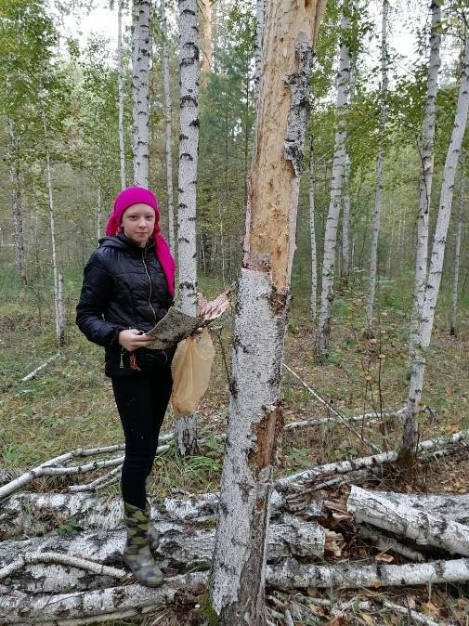

Рис. 9 Рис. 10

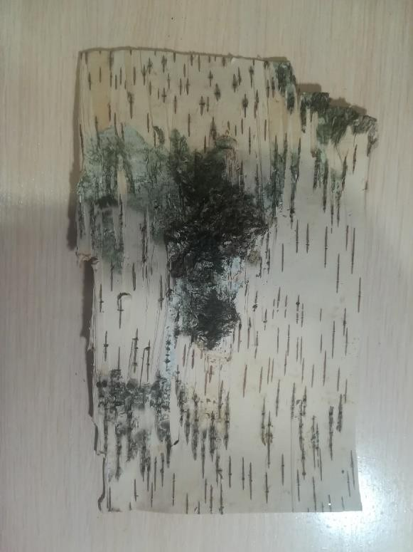

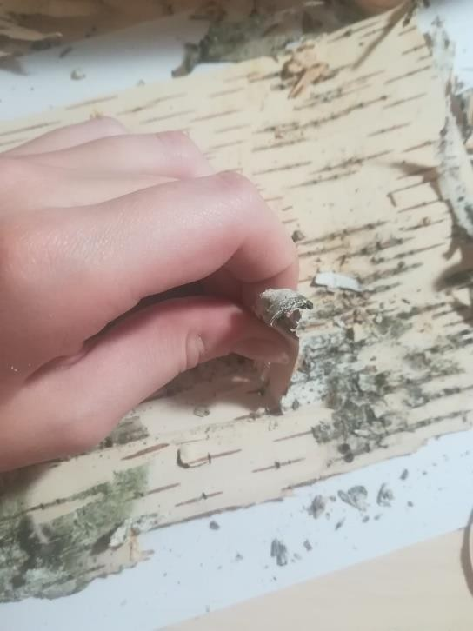
Рис.12

Рис.11

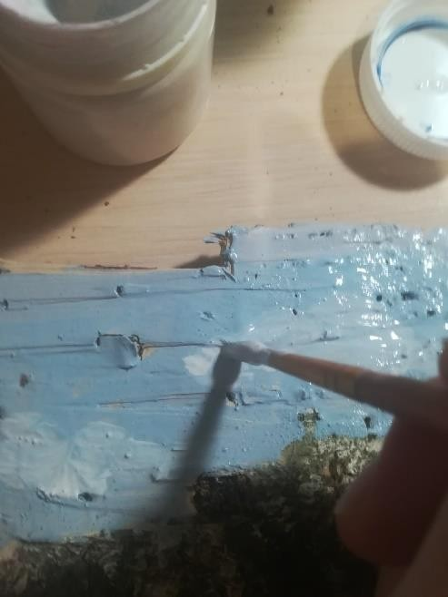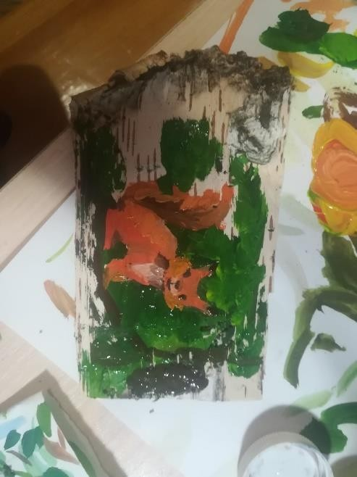

Рис. 13

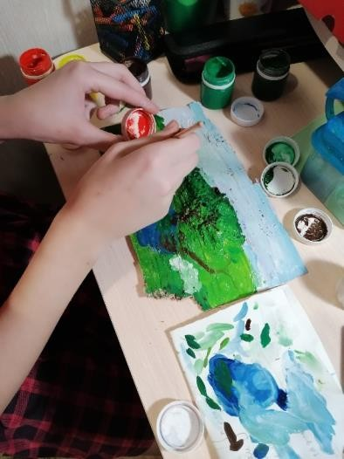
Рис. 15

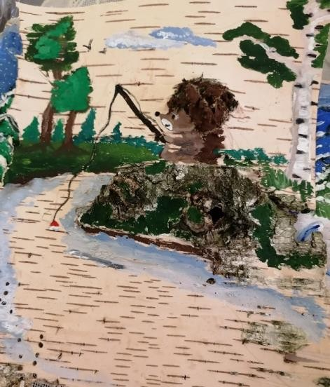
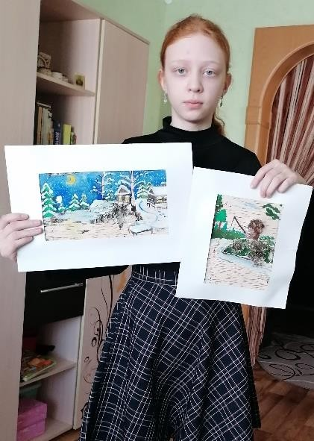
Рис. 16
Рис. 14

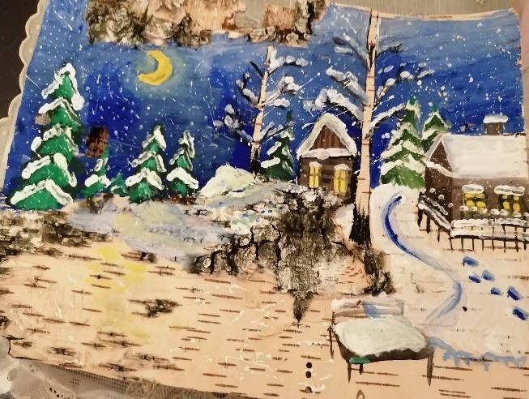

Рис. 17
Рис. 18

